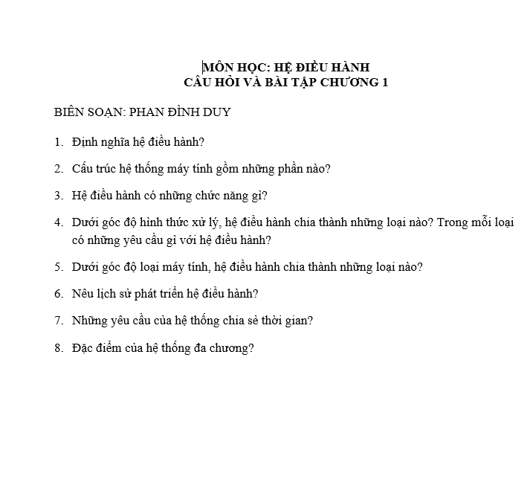

1. Định nghĩa hệ điều hành?

* Là chương trình trung gian giữa phần cứng máy tính và người sử dụng, có chức năng điều khiển và phối hợp việc sử dụng phần cứng và cung cấp các dịch vụ cơ bản cho các ứng dụng. Chương trình trung gian giữa phần cứng máy tính và người sử dụng, có chức năng điều khiển và phối hợp việc sử dụng phần cứng và cung cấp các dịch vụ cơ bản cho các ứng dụng.

1. Cấu trúc hệ thống máy tính gồm những phần nào?

* Bao gồm 4 phần:

1. Phần cứng (hardware): Bao gồm các tài nguyên cơ bản của máy tính như CPU, bộ nhớ, các thiết bị I/O.
2. Hệ điều hành (operating system): Phân phối tài nguyên, điều khiển và phối hợp các hoạt động của các chương trình trong hệ thống.
3. Chương trình ứng dụng (application programs): Sử dụng hệ thống tài nguyên để giải quyết một bài toán tính toán nào đó của người sử dụng. Ví dụ: compilers, database systems, video games, business programs
4. Users (people, machines, other computers)
5. Hệ điều hành có những chức năng gì

* Có 2 chức năng gồm

1. Điều khiển và phối hợp việc sử dụng phần cứng
2. Cung cấp các dịch vụ cơ bản cho các ứng dụng
3. Dưới góc độ hình thức xử lí, hệ điều hành chia thành những loại nào? Trong mỗi loại có những yêu cầu gì với hệ điều hành
4. Đơn bộ xử lí

* Chỉ có một bộ xử lý đa dụng (general-purpose processor) với một lõi duy nhất: thực thi các tập lệnh đa dụng (bao gồm các lệnh trong các tiến trình).
* Có thể kèm theo các bộ xử lý riêng biệt (special-purpose): chỉ có thể thực thi các tập lệnh hạn chế và không thể chạy tiến trình

1. Đa bộ xử lý: giúp tăng cường năng suất hệ thống (system throughput): càng nhiều bộ xử lý thì càng nhanh xong công việc và ít tốn kém vì có thể dùng chung tài nguyên

* Đa xử lý bất đối xứng (asymmetric multiprocessing) – mỗi bộ xử lý thực thi công việc khác nhau
* Đa xử lý đối xứng (symmetric multiprocessing) – mỗi bộ xử lý cùng thực hiện tất cả công việc

1. Gom cụm

* Là một dạng hệ thống đa bộ xử lý, nhưng gồm nhiều hệ thống làm việc với nhau:
* Thường chia sẻ không gian lưu trữ qua mạng lưu trữ khu vực (storage-area network - SAN).
* Cung cấp các dịch vụ có độ sẵn sàng cao (high-availability): dịch vụ được cung cấp liên tục cho dù một phần cứng của cụm bị hỏng.
* Có thể theo cấu trúc đối xứng hoặc bất đối xứng

1. Dưới góc độ loại máy tính, hệ điều hành chia thành những loại nào

a.Hệ điều hành dành cho máy MainFrame.

b.Hệ điều hành dành cho máy chủ.

c.Hệ điều hành dành cho máy nhiều CPU.

d.Hệ điều hành dành cho máy tính cá nhân (PC).

e.Hệ điều hành dành cho máy PDA (Embedded OS - hệ điều hành nhúng).

f.Hệ điều hành dành cho máy chuyên biệt.

g.Hệ điều hành dành cho thẻ chip (SmartCard)

1. Nêu lịch sử phát triển hệ điều hành

* Thế hệ 1 (1945 - 1955)
  + Thiết kế, xây dựng, lập trình, thao tác: do 1 nhóm người.
  + Lưu trên phiếu đục lỗ.
* Thế hệ 2 (1955 - 1965)
  + Xuất hiện sự phân công công việc
  + Hệ thống xử lý theo lô ra đời, lưu trên băng từ
  + Hoạt động dưới sự điều khiển đặc biệt của 1 chương trình
* Thế hệ 3 (1965 - 1980)
  + Ra đời hệ điều hành, khái niệm đa chương
  + HĐH chia sẻ thời gian như CTSS của MIT
  + MULTICS, UNIX
* Thế hệ 4 (1980 – nay)
  + Ra đời máy tính cá nhân: IBM PC
  + HĐH MS-DOS, MacOS (Apple Macintosh), MS Windows, OS/1
  + Linux, QNX, HĐH mạng,…
* Thế hệ 5 (1990 – nay)
  + Thiết bị di động ra đời và phổ biến
  + Symbian, BlackBerry OS, Android, iOS

1. Những yêu cầu của hệ thống chia sẻ thời gian

* Hệ điều hành chia sẻ thời gian dùng lập lịch CPU và đa chương để cung cấp cho mỗi người sử dụng một phần nhỏ trong máy tính chia sẻ. Một chương trình khi thi hành được gọi là một tiến trình. Trong quá trình thi hành của một tiến trình, nó phải thực hiện các thao tác nhập xuất và trong khoảng thời gian đó CPU sẻ thi hành một tiến trình khác

1. Đặc điểm của hệ thống đa chương

* Đa chương tổ chức các công việc, bao gồm mã và dữ liệu, sao cho CPU luôn có thể chọn một để thực thi:
  + Nhiều công việc được nạp đồng thời vào bộ nhớ
  + Một công việc được chọn và chạy bởi bộ định thời công việc (job scheduling).
  + Khi một công việc phải chờ (vd: I/O), hệ điều hành chuyển sang (switch) thực thi công việc khác
* Trong hệ thống đa chương, một công việc đang thực thi được gọi là một tiến trình (process)
* Đa chương giúp tận dụng được thời gian rảnh, tăng hiệu suất sử dụng CPU (CPU utilization).